الأسبوع العربي للبرمجة

مراحل اعداد المشروع للمشاركة في المسابقة

المرحلة الاولي:

هي مرحلة الاطلاع على المسابقة وشروطها واختيار موضوع المشاركة

- اتفق الفريق علي اختيار عمل معجم مصور يخدم اللغة العربية

-اتفقنا علي عمل العاب تعليميه شيقة

-اختيار اسم للفريق واتفقنا على اختيار اسم مبرمجون العرب المبدعون واختيار شعار للفريق

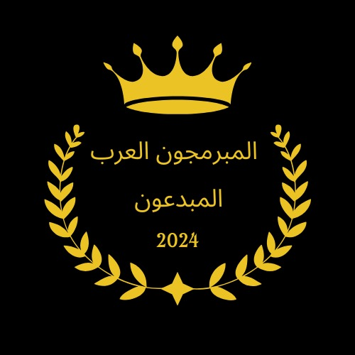

المرحلة الثانيه :

هي اجتماع الفريق لاختيار فكرة المعجم كانت الفكرة كالاتي:

تقسيم المعجم الي اقسام مختلفة قسم خاص بحروف اللغة العربية وقسم خاص الحيوانات وقسم بالفواكه

- قسم الحروف نعرض صورة لشكل الحرف ونطقه

-قسم الحيوانات عرض حروف اللغة العربية على هيئة صور للحيوانات على كل حرف ونطق اسم الحيوان

-قسم الفواكه نعرض حروف اللغة العربية على هيئة صور للفواكه على كل حرف ونطق اسم الفاكهة

المرحلة الثالثة:

هي مرحلة التنفيذ حيث قمنا بتوزيع الأدوار على أعضاء الفريق

*العضو الأول* قام بعمل المعجم علي موقع

Thunkable

وقام العضو التاني بمساعدته علي جمع الصور والتسجيلات الصوتية للحروف والكلمات

هذه هي صور برمجة المعجم

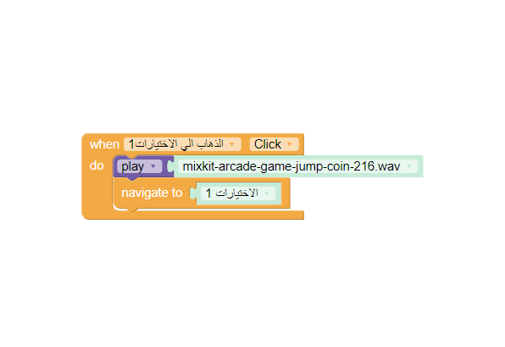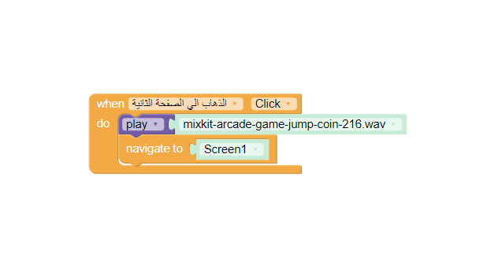  
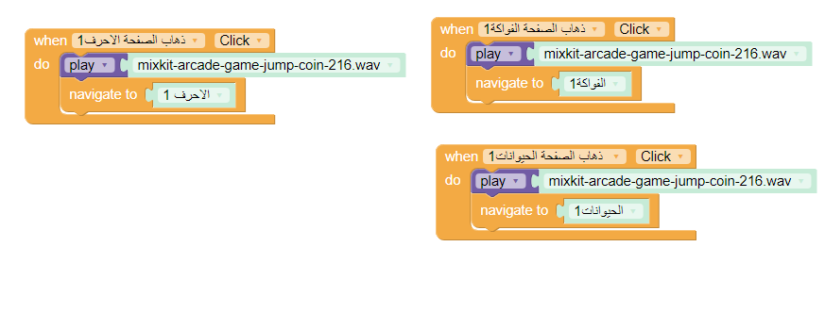

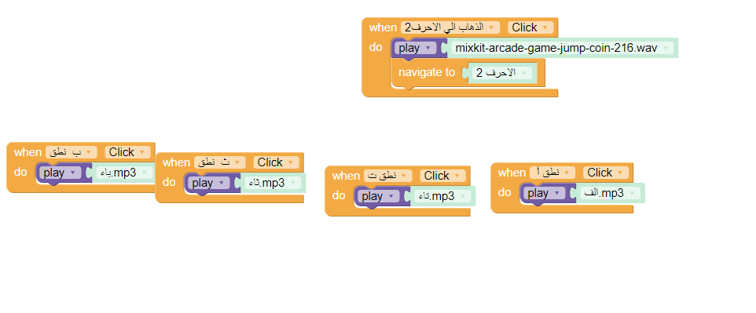

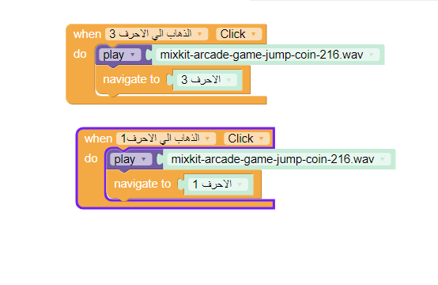

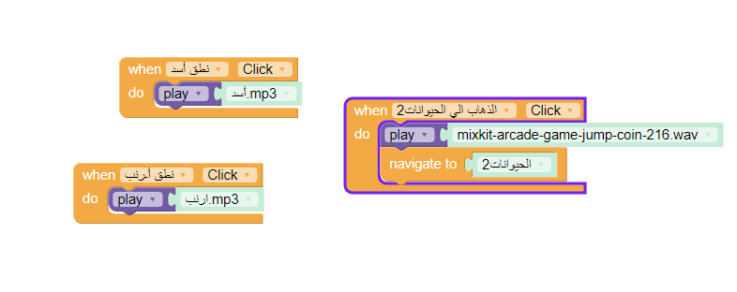

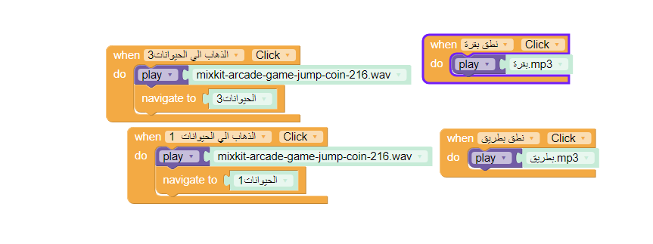

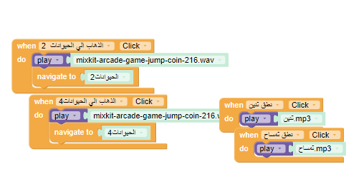

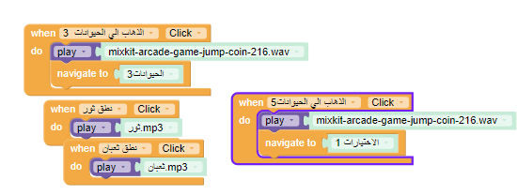

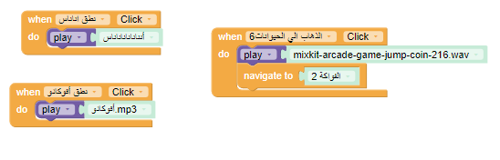

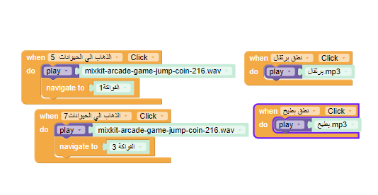

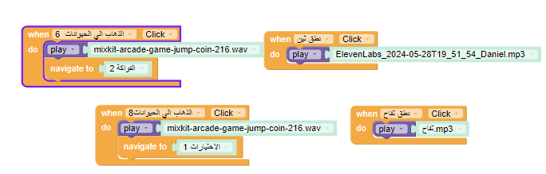

قام العضو التاني بعمل أسئلة تعليميه شيقه علي تطبيق

Word wall

هذاهو لينك الأسئلة

تم عمل فيديوبالذكاء الاصطناعي للمقدمة والخاتمة علي موقع

Vidnoz

هذا هو لينك الموقع

https://www.vidnoz.com/

مرحلة التجريب للمشروع

في هذه المرحلة تم عرض المشروع علي أطفال من 1سنه الي ست سنوات